Муниципальное учреждение
«Социально-культурный центр Зейского района»

ПАСПОРТ
Дом культуры п. Юбилейный

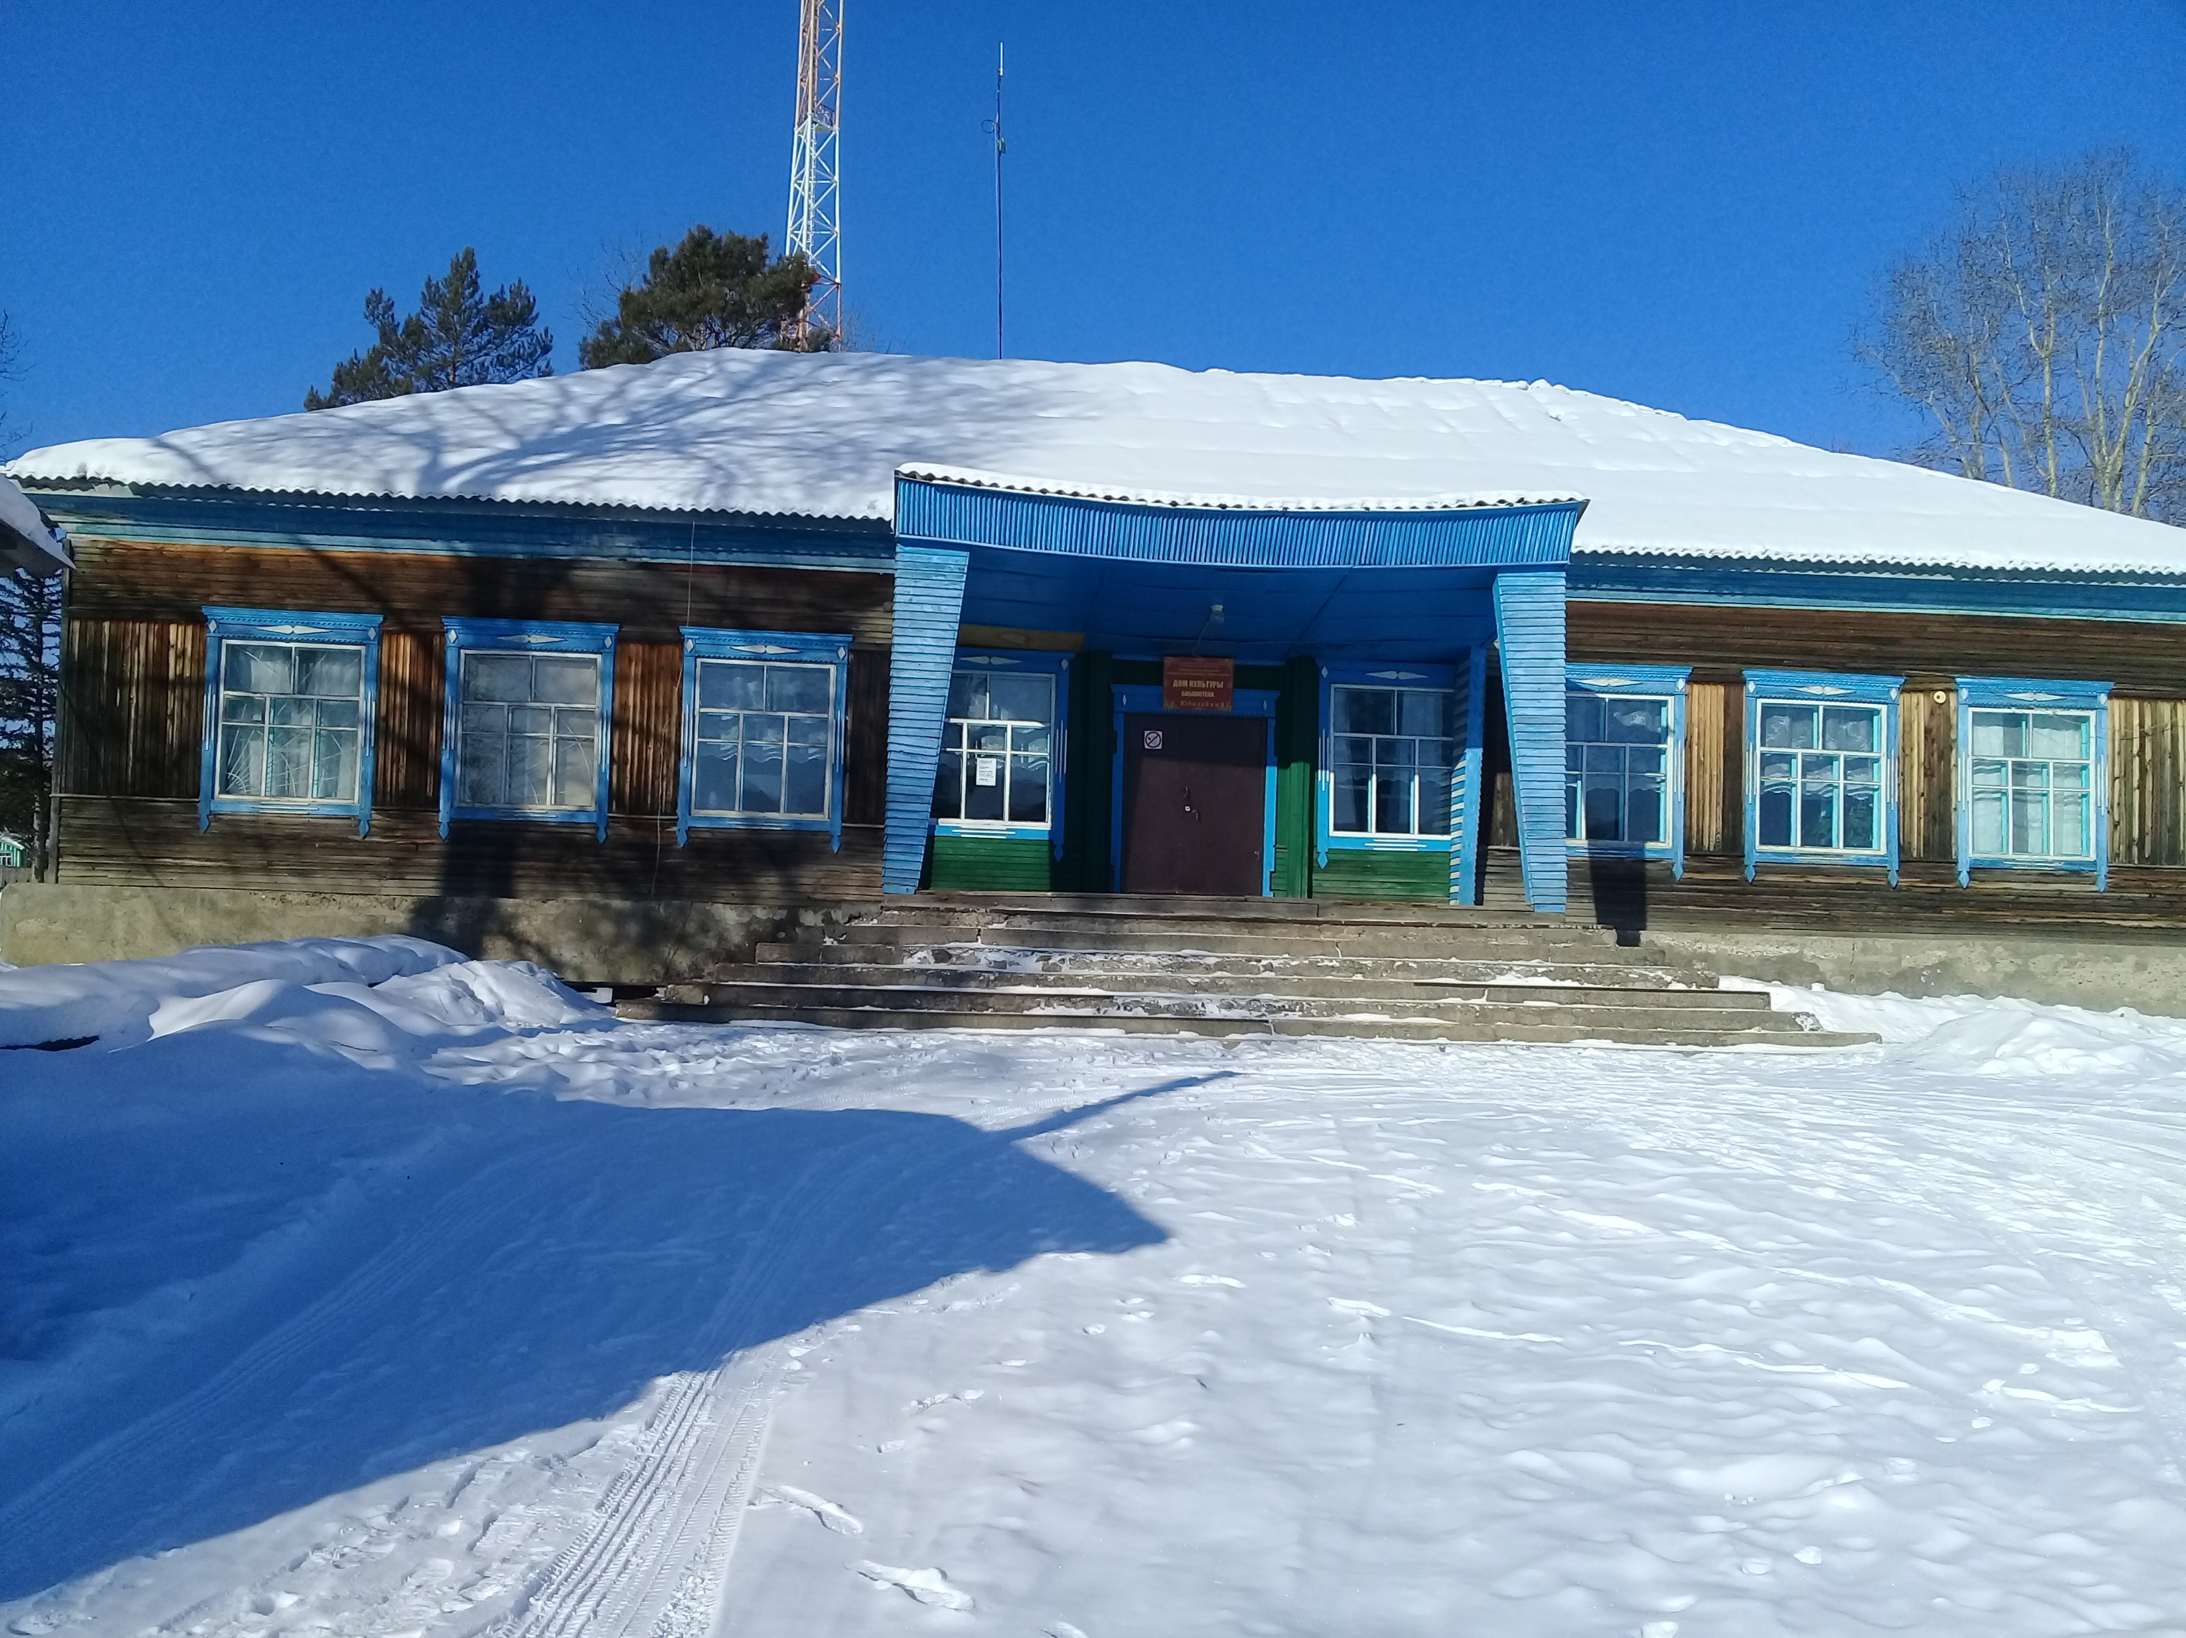

2020

ПАСПОРТ
Дом культуры п. Юбилейный
Муниципальное учреждение
«Социально-культурный центр Зейского района»
(название учреждения)

- ОБЩИЕ СВЕДЕНИЯ ОБ УЧРЕЖДЕНИИ

Наименование учреждения (по Уставу) | Дом культуры п. Юбилейный МУ СКЦ Зейского района
Адрес учреждения  телефон, эл. почта | 676218, Амурская область, Зейский район,  п. Юбилейный, ул. Центральная, дом 45«а»телефон – 8(41658)49-2-86. Электронный адрес:  zoyazavchenko@yandex. ru
Дата создания учреждения | 1976 г.
Принадлежность | МУ СКЦ Зейского района
Учредитель | Отдел культуры, спорта и архивного дела администрации Зейского района
Общая площадь учреждения | 536,2 кв.м.
Территория обслуживания | п. Юбилейный
Число необходимых специалистов КДД: | 0
Число необходимых работников вспомогательного персонала: | 0
1.1. Историческая справка: клуб был построен в 1976 году Зейским леспромхозом объединение «Амурлес». Заведующей клубом с 1976 года по 1987 год была Решко Лидия Афанасьевна, Решко Николай Иванович работал руководителем эстрадного кружка. Махусаева Лидия Андреевна работала в клубе библиотекарем с 1976 по 1995. Киномехаником – Христич Николай Андреевич. В разные годы в клубе работали: Вахрушина О.В., Киданова Г.И., Грунь В.И., Сушко Т.П., Стукова В.А., Старыгина О.Н.
2. МАТЕРИАЛЬНЫЕ РЕСУРСЫ УЧРЕЖДЕНИЯ
2.1. Материально - техническое оснащение
Наименование | Количество | Год приобретения | Техническое состояние  (удовлетворительное  \неудовлетворительное)
- Оборудование ТРЕНАЖЁРЫ 2 2012 УДОВЛЕТ.

Кресла
Зрелищные | 182 | 1976 | неудовлетворительное
Стационарные
Съемочные
Одежда сцены | 1 | 2011 | удовлетворительное
Рабочая

Праздничная
Столы рабочие | 7  3 | 1976  2013 | Неудовлетворительное  удовлетворительное
Стулья | 7  1  1 | 2007  2013  1980 | Удовлетворительное  Удовлетворительное  неудовлетворительное
Шкафы | 2 | 1980 | неудовлетворительное
Стеллажи
Другая мебель
- Техническое оснащение зрительного зала
Звукоусилительная аппаратура с указанием мощности в Вт)
Усилитель
Колонки | 1 | 2000 | удовлетворительное
Пульт
Микрофон | 2 | 2000 | удовлетворительное
Световая аппаратура (с указанием мощности в Квт)
Силовой блок
Пульт регулятора
Прожектора
Софиты
Др. осветительные приборы
Вращающаяся голова цвет 7+ открытый  Вокальная радиосистема | 1  2 | 1998  2018 | Удовлетворительное  удовлетворительное
При наличии отдельного танцевального зала укажите
Звукоусилительная аппаратура с указанием мощности в Вт)
Световая аппаратура (с указанием мощности в Квт)
Световые эффекты (какие)(мини лазер)
Аудиовизуальные средства
Телевизоры  Видеомагнитофоны | 1 | 2001 | удовлетворительное
Видеокамера | 1 | 2007 | удовлетворительное
Магнитофоны
- катушечные
- кассетные
Фотоаппараты | 1 | 2007 | удовлетворительное
Проигрыватели (какие) (видеоплеер)
DVD плеер
Муз.центр  Музыкальный миницентр | 1  1 | 2007  2017 | Неудовлетворительное  Удовлетворительное
Копировально-множительная и оргтехника

Компьютерная техника
-компьютер | 1 | 2005 | Удовлетворительное
-принтер  -монитор | 2  1 | 2005  2007  2013 | Удовлетворительное  Удовлетворительное  удовлетворительное
-сканер
Ксерокс
Пишущая машинка
Калькулятор  ноутбук | 1 | 2019 | удовлетворительное

Фонотека

Пластинки
Компакт-диски | 10 | 2000 | удовлетворительное
Флэшки | 7 | 2011-2015 | удовлетворительное

Аудиокассеты

Фильмотека
Видеокассеты
Фильмы
Слайды
Другие

Музыкальные инструменты
Комплект для оркестра народных инструментов
Комплект для инструментального ансамбля
Баян, аккордеон
Рояль, пианино
Другие (какие)
Другое оборудование (какое)
видеопроектор
экран | 1 | 1976 | неудовлетворительное
Баннер «Цветы»  Баннер «Бессмертный полк»  Баннер «9 мая гвоздики»  Баннер «Бессмертный полк»  Баннер «С Новым годом»  штендеры | 1  1  1  1  1  34 | 2014  2016  2016  2017  2019  2014 | Удовлетворительное  Удовлетворительное  Удовлетворительное  Удовлетворительное  Удовлетворительное  Удовлетворительное
3. НЕМАТЕРИАЛЬНЫЕ РЕСУРСЫ
3.1. Клубные формирования
Виды самодеятельного народного творчества | Количество формирований | для детей | для молодежи | для взрослых
Хоровые
Хореографические | 2 | 1 | 1
Театральные | 1 | 1
Вокальные | 1 |  |  | 1
Духовые оркестры
Фольклорные
Изобразительного искусства
Народных промыслов
Кино, фотолюбителей
Клубы по интересам | 1 |  |  | 1
ДПТ
Общественные объединения на базе УК
Иные (какие)
Спортивный кружок
ВСЕГО | 5 | 3 | 1 | 1

- СВЕДЕНИЯ О ПОСЕЩАЮЩИХ УЧРЕЖДЕНИЕ ГРАЖДАНАХ
Максимальная численность посещающих учреждение граждан: | 5797
- Дети до 14 лет | 2287
- Молодежь от 15 до 24 лет | 2196
- Жители от 24 лет и старше | 1314
- Число детей посещающих кружки, секции | 21
- Количество формирований (коллективов), имеющих звание «Народный коллектив» | 0

4. РЕЖИМ РАБОТЫ ДК
Вторник – пятница: 10.00 – 20.00 перерыв 13.00 – 16.00
Суббота: 10.00 – 20.00 перерыв 13.00 – 15.00
Выходной: воскресенье, понедельник.

6. РЕЖИМ РАБОТЫ БИБЛИОТЕКИ
Вторник – суббота: 14.00 – 16.00
Выходной: воскресенье, понедельник

5.ШТАТНОЕ РАСПИСАНИЕ
ФИО | Должность | Ставка | Образование | Стаж | Курсы повышения квалификации | Вакансии
Савченко Зоя Николаевн | Художественный руководитель | 1 | Амурский колледж культуры и искусств | 25
Фефелова Лариса Сергеевна | Руководитель кружка | 0,5 | Амурский педагогический колледж | 24 | Амурский колледж культуры и искусств
Бондарь Наталья Павловна | библиотекарь | 0,25 | Училище № 3г.Благовещенск 1972 | 6мес.
Крыласова Ольга Николаевна | Рабочий по комплексному обслуживанию зданий | 0,75 |  | 27

